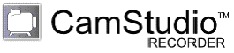

EXERCICE PRATIQUE

Objectif du tutoriel : créer un dossier sur le bureau.

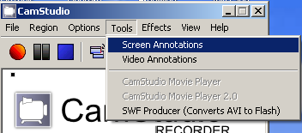

Etape 1 : préparer les annotations.

Tools / Screen Annotations

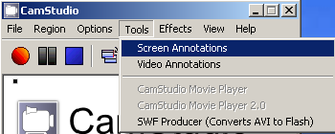

Si la liste des shapes est vide, faites un clic droit puis allez dans « Sape libray » / Open Shape Library et C:\Program Files\CamStudio 2.7 puis cliquez sur le fichier default.shapes.
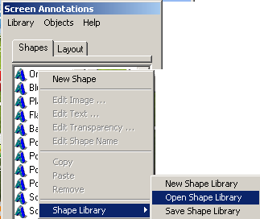

Sélectionnez dans la liste des shapes « plain ».

Puis clic droit dans la bulle pour ajouter du texte « edit text ».
Tapez « Bienvenue dans le tutoriel sur la création d’un dossier sur le bureau. ».

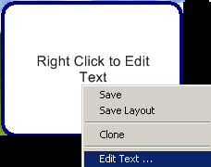

Pour conserver son emplacement, clic droit puis « Save Layout ».

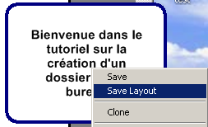

Pour renommer le layout, cliquez sur « Edit Layout Name ».

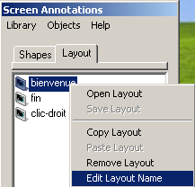

Cliquez sur « close ».

Définir la région d’enregistrement. Choisir « Fixed Region ».

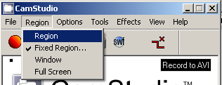

Si vous êtes en mode plein écran, cliquez sur Options / Program Options/ Minimize program on start encoding pour faire disparaître la fenêtre au moment de l’enregistrement.

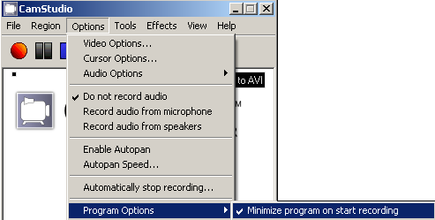

Les raccourcis

